РОССИЙСКАЯ ФЕДЕРАЦИЯ

Калининградская область

Администрация муниципального образования

«Светлогорский городской округ»

П О С Т А Н О В Л Е Н И Е

«30» сентября 2024 года № 1055

О временном ограничении (перекрытии) движения транспорта на участке проезда Северного в г. Светлогорске для проведения работ объекту: «Строительство канализационного коллектора от КНС «Детский круглогодичный спортивно-оздоровительный центр, Калининградская область» до камеры гашения в г. Пионерский»,
с 05 октября по 10 октября 2024 года

В связи с проведением работ по прокладке сети коллектора на участке улицы проезд Северный в г. Светлогорске с 05 октября по 10 октября 2024 года, администрация муниципального образования «Светлогорский городской округ»
п о с т а н о в л я е т:
- 05 октября 2024 года перекрыть движение всех видов транспорта с 08:00 до 23:59 10 октября 2024 года на отрезках улицы Проезд Северный от перекрестка с ул. Дубовая аллея до перекрёстка с ул. Весенней и от перекрёстка уд Весенней до перекрестка с ул. Косогорной согласно приложенного плана.
- МКУ «Отдел жилищно-коммунального хозяйства» (Азарян А.Д.), организовать контроль за установкой дорожных знаков согласно прилагаемой схеме (Приложение).
- Рекомендовать пользователям автомобильных дорог осуществлять объезд перекрытого участка улично-дорожной сети по
ул. Окружной и ул. Весенней (со стороны ул. Окружной).
- Контроль за исполнением настоящего постановления возложить на первого заместителя главы администрации муниципального образования «Светлогорский городской округ» О.В. Туркину.
- Опубликовать настоящее постановление в еженедельнике «Вестник Светлогорска» и на официальном сайте администрации муниципального образования «Светлогорский городской округ» svetlogorsk39.ru.
- Настоящее постановление вступает в силу после его официального обнародования.

Глава администрации
муниципального образования
«Светлогорский городской округ» В.В. Бондаренко

Согласовано:

Заместитель начальника  МКУ «Отдел ЖКХ Светлогорского городского округа» | __________________ | С.А. Маликов
Начальник МКУ «Отдел  ЖКХ Светлогорского городского  округа» | __________________ | А.Д. Азарян
Начальник административного отдела | __________________ | О.В. Болдырева
Начальник юридического отдела | __________________ | Е.В. Руденко
   | ___________ | отметка о фактическом прохождении процедуры оценки регулирующего воздействия
   | ___________ | и (или) антикоррупционной экспертизы
Первый заместитель главы  администрации муниципального  образования «Светлогорский  городской округ» | __________________ | О.В. Туркина

Приложение к постановлению
администрации муниципального
образования «Светлогорский
городской округ»
от «30» сентября 2024 года
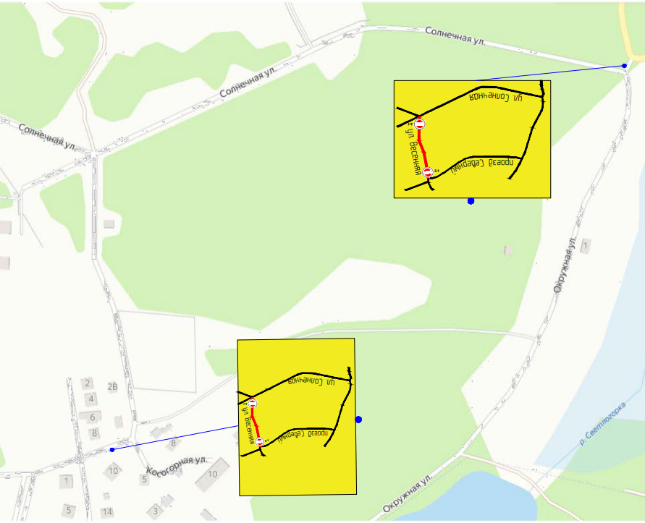
№ 1055

